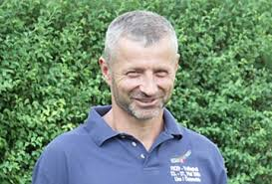

POZVÁNKA NA MEZINÁRODNÍ VOLEJBALOVÝ KEMP V ČESKÉ TŘEBOVÉ VE DNECH 2. – 7. ČERVENCE.
Luboš Vašina, bývalý trenér reprezentací ČR a současný trenér univerzitního týmu, připravujícího se na světovou univerziádu v Taipei, zve všechny mladé volejbalisty ročník 2007 a mladší na již devatenáctý ročník mezinárodního kempu v České Třebové, kterého se již tradičně účastní mladí adepti tohoto sportu nejenom z Česka, ale i ze Slovenska, Polska či Itálie. Společně se svými volejbalovými kamarády, bývalými i současnými reprezentačními a extraligovými trenéry se v pětidenním cyklu třífázových denních tréninků a různých her a soutěží pokusí zpříjemnit začátek letošních prázdnin v příjemném prostředí a sehranou partou volejbalových odborníků.

